Pouso Alegre, 12 de dezembro de 2013.

PROJETO DE LEI N. 7045/2013

DISPÕE SOBRE SISTEMA DE CONSIGNAÇÕES FACULTATIVAS EM FOLHAS DE PAGAMENTO DOS VEREADORES, SERVIDORES, ATIVOS E INATIVOS, E PENSIONISTAS DO PODER LEGISLATIVO DE POUSO ALEGRE. PROJETO QUE ATENDE ÀS PRESCRIÇÕES LEGAIS APLICÁVEIS À MATÉRIA.

Trata-se de projeto que visa regulamentar a consignação de descontos em folha de pagamento dos vereadores, servidores e pensionistas do Poder Legislativo de Pouso Alegre.

O projeto atende ao princípio constitucional da legalidade, segundo o qual o Poder Público só pode fazer o que esteja previsto em lei.

As consignações em folha de pagamento, embora vinculem o Poder Público a entidades privadas e repercuta diretamente sobre a remuneração dos vereadores e servidores do Legislativo, não eram autorizados em lei.

Aspectos muito importantes atinentes à matéria precisam ser regulamentados em nível legal: que entidade pode ser consignatária; qual a margem consignável; como é feito o controle desse limite...

No projeto em apreço, o sistema de consignação em folha de pagamento é organizado em linhas gerais. Estabelece-se a autorização para as consignações, define-se – amplamente – as entidades que poderão vir a firmar os convênios de consignação, e fixa o limite consignável.

Esses são pontos necessários à instituição do sistema de consignação em folha; outros aspectos atinentes a sua operacionalização deverão ser regulados em nível de resolução.

CONCLUSÃO

O projeto de lei atende ao comando constitucional da legalidade, delineando aspectos relevantes da prática administrativa da Casa Legislativa.

Quanto aos requisitos formais, afiguram-se todos atendidos.

Sob o prisma jurídico, o projeto de lei em epígrafe pode tramitar até seus ulteriores termos.

Esse é o parecer, sem embargo de outros, para com os quais é manifestado o devido respeito.

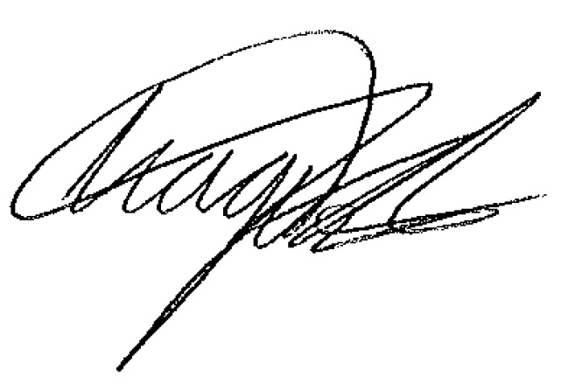
________________________
TIAGO REIS DA SILVA
OAB – 126729(Mat. 316)

